Влияние закрытого социального капитала на экономический рост
Влияние социального капитала (под которым, в след за Л. Гуизо, П. Сапиенса и Л. Зингалесом (Luigi Guiso et al., 2011), в данной работе понимаются устойчивые и широко распространённые убеждения и ценности, которые помогают обществу преодолеть «проблему безбилетника») в настоящий момент привлекает внимание экономистов во всем мире. Значительные успехи были достигнуты в данной области: появились способы измерения ценностей и поведенческих установок, разработан статистический инструментарий для выявления и оценки эффектов культуры. Многочисленные исследования позволяют говорить о существовании влияния переменных, связанных с социальным капиталом и культурой, на экономические результаты (Alesina & Giuliano, 2015; Algan & Cahuc, 2014; L Guiso et al., 2004).
Однако, несмотря на обширный объем работ в данной области, сложности теоретического и эмпирического характера оставляют открытыми ряд вопросов. Во-первых, в литературе уделяется недостаточное внимание переменным, относящимся к закрытому социальному капиталу – ценностям и поведенческим установкам, распространяющимся на определенную социальную группу и способствующим преодолению «проблемы безбилетника» в ней. Во-вторых, литература о влиянии культуры на экономическое развитие в основном предполагает наличие гомогенного эффекта - то есть, предполагается, что культура играет одинаковую роль в экономическом развитии разных стран и территорий. В то же время все чаще эмпирические и теоретические исследования постулируют наличие гетерогенного эффекта: ситуации, при которой эффект от явления (в том числе культуры) зависит от состояния другого фактора. В частности, появляются свидетельства о роли институциональной среды (формальных институтов) в определении характера влияния социального капитала (Меняшев & Полищук, 2011). В-третьих, все более актуальной становится задача оценки социокультурного потенциала на региональном уровне (Брызгалин & Никишина, 2020).
Основной целью данного исследования является оценка влияния закрытого социального капитала на экономический рост и выявление ключевых каналов данного процесса. Работа продолжает научную традицию исследования влияния социального капитала на экономический рост такими экономистами как С. Нэк, П. Кифер, П. Зэк. Я. Алган, П. Каю и другими.
В рамках исследования была собрана база с социокультурными и экономическими характеристиками регионов. Данные из Всемирного обследования ценностей и Европейского обследования ценностей (WVS/EVS) были детализированы до уровня регионов, а сами регионы были соединены с панельной базой, содержащие социально-экономические данные по ряду регионов мира. В результате была получена база данных по культурным и социально-экономическим показателям по 1321 региону из 69 стран. По большинству регионов в базе доступны данные в динамике, самые ранние наблюдения – 1981 год, самые поздние – 2010. Кроме этого, были собраны данные о качестве институциональной среды в странах мира (показатель Верховенства права (Rule of Law) от Всемирного Банка и показатель Законности и порядка (Law and Order) из базы ICRG).
На основе моделей экономического роста, эконометрических моделей, учитывающих наличие гетерогенного эффекта, а также работ в области оценки роли культуры в экономике, для оценки влияния закрытого социального капитала на рост была предложена модель, позволяющая оценить эффекты от закрытого социального капитала в результате резкого изменения институциональной среды.
Эмпирически показано, что закрытый социальный капитал является субститутом для формальных институтов и в краткосрочном периоде способствует экономическому росту при ухудшении формальных институтов и препятствует экономическому росту при улучшении формальных институтов (Рисунок 1). Так, положительный эффект повышения качества институтов на экономический рост намного сильнее в регионах с низким запасом закрытого социального капитала и незначителен в регионах с высоким запасом закрытого социального капитала. Ухудшение качества институтов нейтрально сказывается на экономическом росте в регионах с высоким уровнем закрытого социального капитала и отрицательно - в регионах с низким уровнем закрытого социального капитала.
Рисунок 1. Влияние изменения институциональной среды на экономический рост в регионах с разным уровнем закрытого социального капитала: графики предельных эффектов
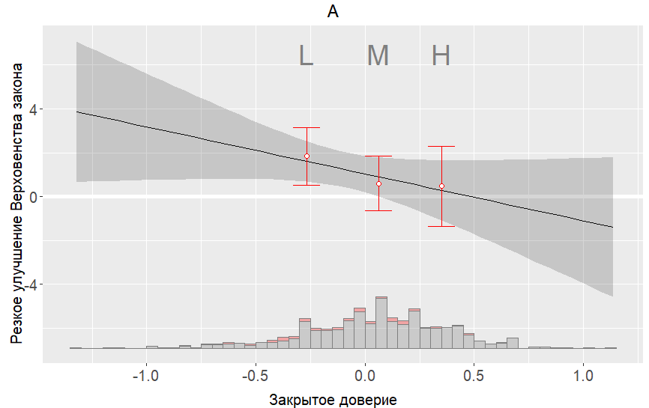 | 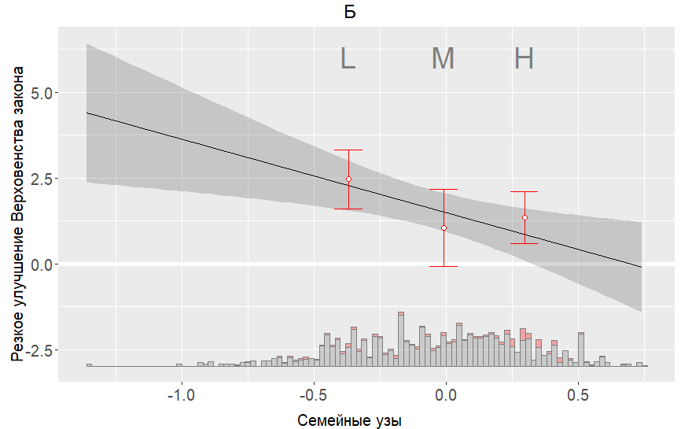
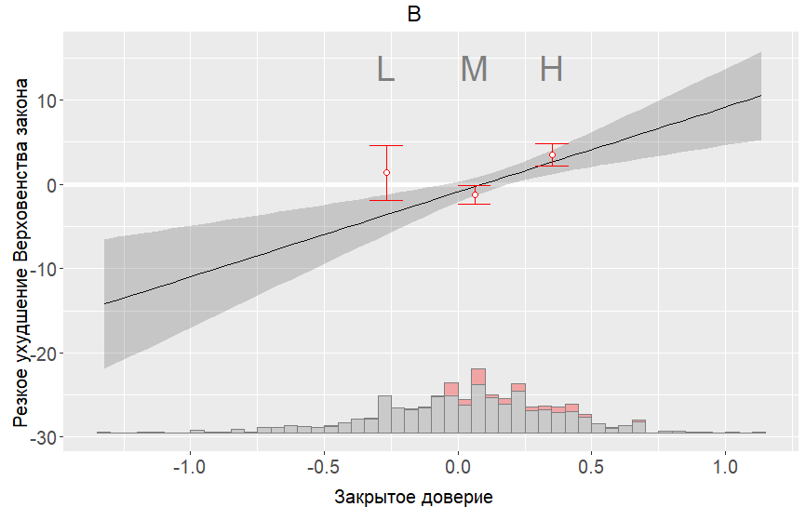 | 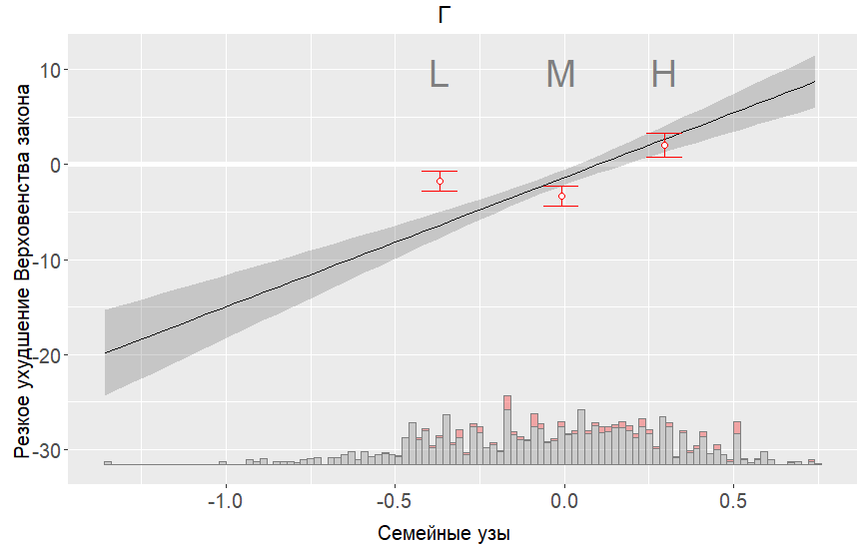
Примечание: приведены графики предельных эффектов воздействия закрытого социального капитала на экономическое развитие в зависимости от динамики институциональной среды – как линейная модель, так и «корзинная» оценка по терцилям (binning estimator). По оси Х отображены запасы закрытого социального капитала: точки на правой стороне графика показывают значение коэффициента перед переменной резкого улучшения (ухудшения) институциональной среды при высоких запасах закрытого социального капитала, на левой – при низких. Под графиками даны распределения регионов по запасам закрытого социального капитала, красным указана доля случаев с резким улучшением (ухудшением) институциональной среды.
Источник: рассчитано автором.
Полученные результаты показывают значимую роль закрытого социального капитала в процессах экономического роста в краткосрочном периоде и показывают, что роль закрытого социального капитала проявляется в первую очередь через взаимодействие с формальными институтами (качеством институциональной среды).

Соединение показателей осуществлялось на основе имеющихся версий соединения двух баз. Были поправлены ошибки предыдущих авторов. Также были добавлены новые регионы, по которым удалось провести соответствие.

